Post-hbo -Cultuurbegeleider 2017/2018
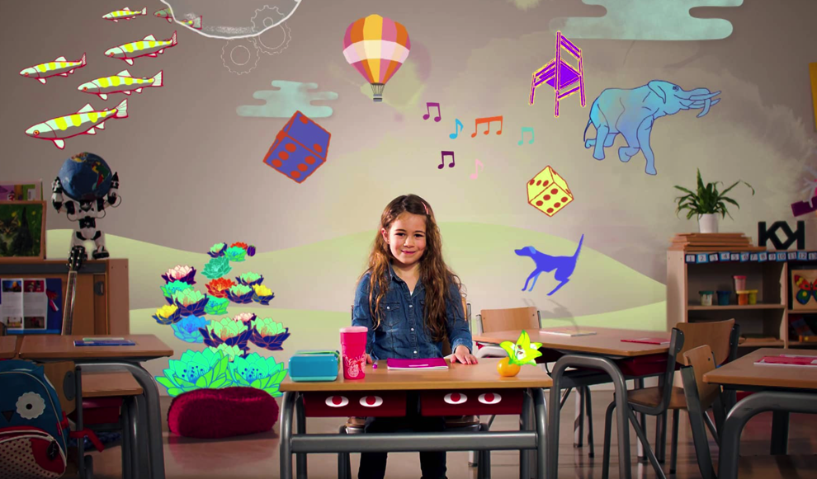
De post-hbo-opleiding Cultuurbegeleider biedt je meer inhoudelijke kennis op het gebied van cultuuronderwijs.

Tijdens de opleiding zijn theoretische onderdelen gekoppeld aan de praktijk op uw eigen school. De opleiding wordt gegeven Saxion afdeling PABO Enschede ism cultuurinstellingen.

Voor wie
Ben jij een interne cultuurcoördinator (ICC-er) die behoefte heeft aan meer inhoudelijke kennis op het gebied van cultuuronderwijs? Zou jij zelf goed cultuuronderwijs willen verzorgen op jouw school of je collega’s hierbij willen begeleiden? Wil je leren hoe je een leerlijn kunt ontwikkelen voor jouw school? Wellicht is de post-hbo-opleiding Cultuurbegeleider dan iets voor jou.
Om toegelaten te worden tot deze post-hbo-opleiding moet je de basisopleiding ICC succesvol hebben afgerond. Het is mogelijk om voorafgaand een verkorte icc-opleiding te gaan volgen, zodat je daarna met de opleiding mee mag doen.
Het ministerie van OCW bereidt een subsidieregeling voor t.b.v. deelname aan de post hbo opleiding Cultuurbegeleider. Zoals het er nu naar uit ziet volgt de eerste informatie in juli en opent de regeling in september 2017 voor scholen. De subsidie is bedoeld voor leerkrachten in het basisonderwijs die zich verder willen specialiseren in cultuureducatie. Voorwaarde is dat aanvragers de cursus interne cultuurcoördinator (icc-cursus) succesvol hebben afgerond of taken uitvoeren op het gebied van cultuureducatie. De subsidie dekt de opleidingskosten zoals cursusgeld, literatuur, 10% van de reiskosten en vervangingskosten. De subsidie kan vanaf september bij DUO in Groningen worden aangevraagd door zelfstandige leerkrachten of door de school, als men ook aanspraak wil maken op vergoeding van de vervangingskosten. De regeling gaat definitief in september van start na publicatie in de Staatscourant in juli 2017.

Wat leert u tijdens de post-hbo opleiding Cultuurbegeleider?
Na afloop van de opleiding hebt u uitgebreide inhoudelijke kennis op het gebied van cultuuronderwijs verworven. U bent in staat om een leerlijn te ontwikkelen voor uw school. Daarnaast kunt u zelf cultuuronderwijs verzorgen en hebt u geleerd uw collega’s op school hierin te begeleiden.

Programma startmedio oktober 2017 en/of februari 2018 bij voldoende deelname.
De opleiding tot Cultuurbegeleider bestaat uit vijf modules die elk hun eigen zwaartepunten kennen.
- Inhoud en samenhang cultuuronderwijs:
- Cultuureducatie: actualiteiten, begrippen en theorieën
- Ontwikkeling van creativiteit en reflectievaardigheden
- Cultuur als doel en middel: verbindingen tussen verschillende leergebieden
- Kwaliteit van cultuuronderwijs en beoordeling van extern aanbod
- Beleid, omgeving en randvoorwaarden:
- Financieringsstructuur van cultuureducatie
- Bereiken van veranderingen in uw school, vanuit rol cultuurbegeleider
- Doelen en actoren: hoe bereikt u wat u wilt en hoe werkt u samen?
- Inhoudelijke kennis van kunst-, erfgoed- en media-educatie:
- Wat kunnen dans, muziek, literatuur, drama, beelden, audiovisueel, media-educatie en erfgoed-educatie bijdragen aan de culturele ontwikkeling van kinderen?
- Verbinding tussen deze disciplines onderling en overige vakken
- Bestaande leerlijnen en methodes, samenwerkingspartners, inspiratie
- Ontwikkelen van leerlijnen:
- Culturele ontwikkelingsfases van leerlingen
- Ontwikkelen van leerlijnen cultuureducatie
- Beoordelen van opbrengsten van cultuureducatie
- Implementatie en coaching van collega’s:
- Draagvlak, taakverdeling en implementatie van cultuureducatie
- Begeleiding en coaching van collega’s op het gebied van cultuureducatie

Werkwijze
Tijdens de opleiding verdiep je je kennis en visie op cultuuronderwijs en leer je vanuit cultuuronderwijs te werken aan onderwijsontwikkeling. Ook krijg je praktische handvatten om je collega’s in het team te begeleiden bij het geven van goed cultuuronderwijs.
De opleiding duurt anderhalf jaar en bestaat uit 17 bijeenkomsten van ca. 3 uur. Naast de 100 contacturen moet je rekening houden met 120 uur voor studie en voorbereiding. Plus: 60 uur voor voorbereiding toetsen en portfolio-opdrachten en 80 uur voor afsluitend praktijkonderzoek /meesterproef. De totale studielast bedraagt ca. 360 uur.
Theorie en praktijk op eigen school zijn aan elkaar gekoppeld tijdens de opleiding.
Je sluit de opleiding af met een meesterproef. Hierin komen onderzoeksvaardigheden, -typen en –methodieken aan bod. Ook is hierbij aandacht voor de begeleiding in opzet en uitvoering van het praktijkonderzoek op school. De opleiding is geregistreerd bij Registerleraar.nl en de Stichting Post Hoger Beroeps Onderwijs Nederland. Na afronding ontvang je het diploma Post HBO Nederland en word je ingeschreven in het landelijk Abituriëntenregister.

